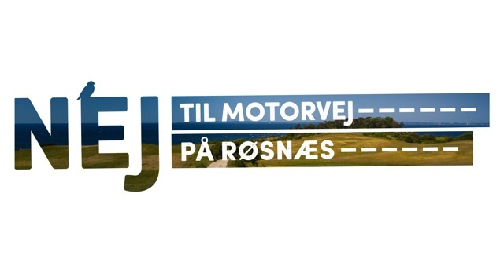   
[**http://www.nejtilmotorvej.nu**](http://www.nejtilmotorvej.nu)[**https://www.facebook.com/groups/nejtilmotorvej/**](https://www.facebook.com/groups/nejtilmotorvej/)

*Nyhedsbrev – 02. januar 2025*

**Kære medlem af Nej til motorvej på Røsnæs!**

**Etablering og præsentation af ny bestyrelse.**

Som I måske kan huske var der i efteråret 2024 generalforsamling i forsamlingshuset i Ulstrup.

Vi har tidligere udsendt referat fra mødet og som en opdatering og præsentation hermed listen over bestyrelsesmedlemmer og suppleanter.

Først velkommen til Signe Rørup og Susanne Odgaard

**og bestyrelsen består nu af:**

Signe Rørup Susanne Odgaard Susanne Jensen

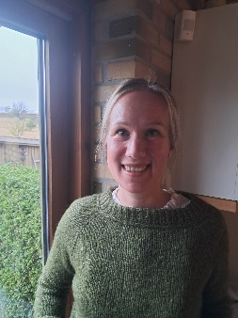 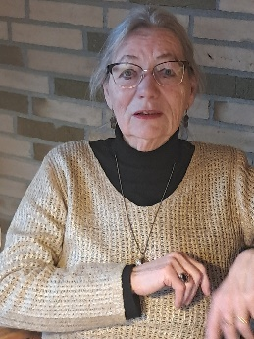

Niels Radisch Dorete Dandanell Hans Jakob Madsen

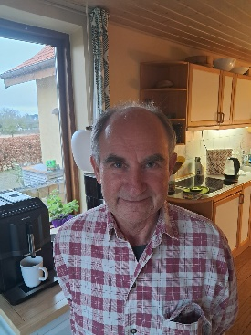 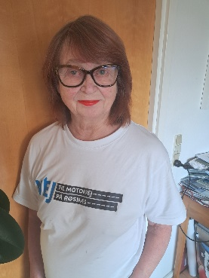

Per Christiansen



Velkommen til den nye suppleant Ivar Nordland

**og suppleanter er således nu:**

Charlotte Hooge Ivar Nordland

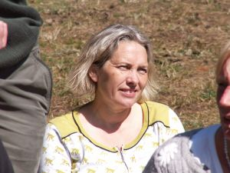 med lav tillid

Velkommen til Poul Dahl Hede som **revisor**

og John Wilken fortsætter som revisorsuppleant.

**Kasserer:** Bjarne Rye Nielsen [Bjarnerye@hotmail.com](mailto:Bjarnerye@hotmail.com)

**Ny styregruppe**

Der er af hensyn til bedre kontaktmuligheder for medlemmerne etableret en **styregruppe** bestående af følgende fire personer fra bestyrelsen:

.

Dorete Dandanell [Dorete@outlook.dk](mailto:Dorete@outlook.dk), Signe Rørup signeroerup@gmail.com

Niels Radisch [nhradisch@yahoo.dk](mailto:nhradisch@yahoo.dk) og Hans Jakob Madsen [hansjmadsen@icloud.com](mailto:hansjmadsen@icloud.com)

Så hvis der er spørgsmål og andet så tøv ikke med at skrive.

**Ny støjflyer og banner**

Som vist på Facebook har vi fået lavet en flyer, der viser hvilket støjhelvede, Røsnæs vil blive, hvis nogen skulle få den vanvittige idé at anlægge en motorvej på langs af halvøen.

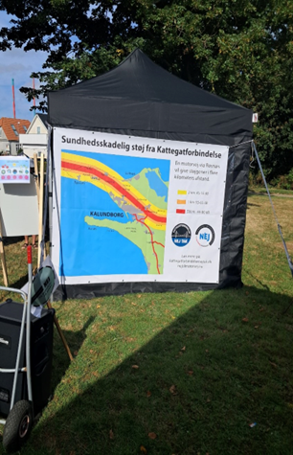Flyeren blev delt ud på Kalundborg Folkemøde i Høng samt også på Røsnæs.

Det er i øvrigt opløftende at mærke, at stemningen er vendt, så langt de fleste nu udtaler ”håber, at vi kan få det vanvid stoppet”, hvor vi tidligere skulle argumentere for, hvorfor en motorvej på Røsnæs er en dårlig idé.

Hvis du har brg for flyers til uddeling, kan du evt. kontakte Charlotte Hooge på

**Vis, at du også siger ”Nej til Motorvej på Røsnæs”**

**Få et banner til ophængning – kontakt** dorete@outlook.dk

**Vil du sige nej med et banner?**

Vi skal have droppet planerne om en Kattegatforbindelse helt. Her er det ikke nok, at vores modstand er kendt i de berørte områder – den må udbredes til hele landet. Det er en meget stor opgave. Derfor håber vi fortsat på jeres opbakning – også gerne med at udbrede budskabet i alle de sammenhænge hvor I færdes.

Vi har fået produceret en række nye bannere, som meget gerne skal op at hænge på synlige steder ved Kalundborgs indfaldsveje. Så hvis du vil hjælpe foreningen ved at hænge et banner op på dit stakit, hegn el.lign. så tøv ikke med at skrive til enten [Dorete@outlook.dk](mailto:Dorete@outlook.dk) eller [kontakt@nejtilmotorvej.nu](mailto:kontakt@nejtilmotorvej.nu).

**Genoptryk af "Floraen på Røsnæs og Asnæs’ sydvendte skrænter"**

Kulturmiljøer på Sjælland, ved Dorete Dandanell og Bjarne Rye Nielsen, har fået tilladelse af Kalundborg Kommune og forfatterne til at genoptrykke den udsolgte bog "Floraen på Røsnæs og Asnæs’ sydvendte skrænter", udgivet af Hans Guldager Christiansen og Birger Prehn og med fotos af Ole Agerbæk i 2010.

*Efter aftale med bestyrelsen i Nej til Motorvej på Røsnæs kan vi tilbyde "Floraen på Røsnæs og Asnæs’ sydvendte skrænter" for kostpris til kun 199 kr. (+ evt. porto).*

Nyttig viden i disse motorvejs- og Kattegatforbindelses-tider for alle med kærlighed til Røsnæs.

Rigtig pænt trykt med fine og skarpe farvegengivelser af planterne, kraftig plastik-forside og spiralryg.

"Floraen på Røsnæs' og Asnæs' sydvendte skrænter" er på 120 sider. Bogen er en meget grundig og fin gennemgang af den meget specielle flora på 27 udvalgte steder langs kystskrænterne på Røsnæs og Asnæs sydsider.

Prisen er:

Med forsendelse: 267 kr. (199 kr. for bogen, 55 kr. i porto og 13 kr. for konvolut).

Afhentning: 199 kr. Angiv, om du vil hente bogen i Lyngby el. på Røsnæs.

"Floraen på Røsnæs og Asnæs’ sydvendte skrænter" kan bestilles ved at sende en mail med navn, adresse, antal og forsendelse/afhentning til dorete@outlook.dk eller [bjarnerye@hotmail.com](mailto:bjarnerye@hotmail.com)

**Club Røs**

Der er på Røsnæs etableret en gruppe som arbejder med problematikken vedrørende etablering af et så stort feriecenter på halvøen. Der er efter pengeindsamling hyret en advokat som ser på de juridiske aspekter og vejleder

Der er flere læserbreve som er kritiske overfor projektet og senest har der den 18. dec. 2024 været en drøftelse på kommunalbestyrelsesmøde i Kalundborg kommune. Sagen er udsat til marts 2024

Detaljer kan læses på dette link fra TV - Kalundborg [Hvor bliver demokratiet af? - TV-Kalundborg](https://tv-kalundborg.dk/nyheder/hvor-bliver-demokratiet-af/)

**Egholm motorvejen**

Vi er via vores samarbejdspartnere i fællessekretariatet informeret om følgende protester imod motorvej på Egholm protesterne arrangeres af [Borgerbevægelsen](https://nejtilegholmmotorvej.dk/) som indsamler midler til en retssag.

**---------------Udtræk fra hjemmesiden start ----------------**

**Sammen stopper vi en motorvej i Egholmlinjen**

Borgerbevægelsen kæmper med alle midler og på alle planer imod planerne om 20 km ny, bynær motorvej vest om Aalborg og Nørresundby. Et projekt, der tilsidesætter hensyn til natur, miljø og mennesker, og hvis proces har udstillet et bekymrende, demokratisk underskud.

Selvom anlægsloven blev vedtaget i Folketinget, agter Borgerbevægelsen at lægge sag an for at betvivle anlægslovens gyldighed.

**---------------Udtræk fra hjemmesiden slut ----------------**

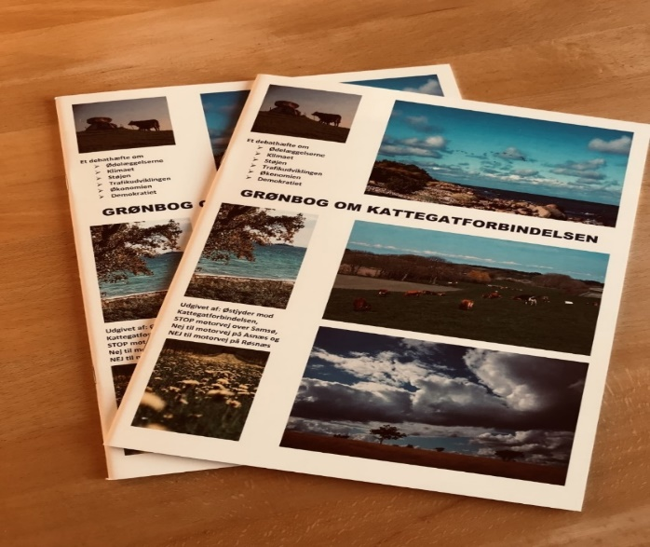**Grønbog om Kattegatforbindelsen**  
Som et led i samarbejdet mellem ’Nej til motorvej på Røsnæs’, ’Stop motorvej over Samsø’ og ’Østjyder mod Kattegatforbindelsen’ har en tværgående redaktion under ledelse af Mogens Bo Thomsen fra ”Stop motorvej over Samsø” udgivet en grønbog om Kattegatforbindelsen. Formålet har været at samle nogle af vores vigtigste argumenter mod projektet. Grønbogen er på 36 sider med kapitler om ødelæggelserne af natur og landskab, klimaet, støjen, transportpolitik, økonomi og demokrati. Derudover en indledning af forfatter og journalist Knud Vilby samt en afslutning af forfatter Vibeke Grønfeldt. **Køb eller download grønbogen på www.nejtilmotorvej.nu.**

**Send Røsnæs-filmene ud i verden**

”Nej til motorvej på Røsnæs” har fået produceret en lille film om den smukke halvø.   
Se filmen her <http://www.nejtilmotorvej.nu/nyheder/ny-film-af-foreningen> og en film om Naturkanonen, Røsnæs og Uffe Ellemann. Her et link til filmen. <https://emea01.safelinks.protection.outlook.com/?url=https%3A%2F%2Fwe.tl%2Ft-brE38nBVAx&amp;data=04%7C01%7C%7Cfcd9d7b404704a4b76f408d98a7516f1%7C84df9e7fe9f640afb435aaaaaaaaaaaa%7C1%7C0%7C637693057758179772%7CUnknown%7CTWFpbGZsb3d8eyJWIjoiMC4wLjAwMDAiLCJQIjoiV2luMzIiLCJBTiI6Ik1haWwiLCJXVCI6Mn0%3D%7C1000&amp;sdata=nTu6rx8wPR0ShNEl5KEP3CA1KXIBrho5Yu4A7Oy3yCM%3D&amp;reserved=0>

Send dem som en kærlig hilsen til jeres familie, venner, kolleger, mv. så alle ved, at en motorvej ikke skal ”flække Røsnæs på langs”, som Kalundborgs borgmester Martin Damm har udtalt.

”Røsnæs er ikke til salg”** Vi har stadig en række håndværkerskilte, som i budskab og form fanger blikket og gøre opmærksom på Kattegatforbindelsen og foreningen. Skiltet kan placeres på Røsnæs (eller hvor som helst i landet).   
Skiltet sælges til ren produktionspris: 300 kr. inkl. stativ. Skiltet har samme størrelse og udformning som mange andre skilte vi kender fra hverdagen. Vi ser dem i indkørsler og i forhaver.   
Skiltet måler 30 x 60 cm. og er med tryk på begge sider. Materialet er aluminium-sandwich, der kan genbruges til nye budskaber. Stativet er i galvaniseret stål og måler 60 x 100 cm med jordspyd. Du skal ikke bruge værktøj for at sætte det op. Vi kan desværre ikke tilbyde at afsende skiltet, men det kan afhentes på Røsnæs. Bestil skiltet på www.nejtilmotorvej.nu.

**Indkøbsnet og streamers**

Fairtrade i 100% økologisk bomuld m. logo på begge sider:

75 kr. pr. stk.+porto.

**Vi har også stadig streamers og rundt klistermærke m. logo**

. Klistermærke: 10 cm i diameter. *Gratis+porto*

.Streamer: 30 x 7 cm, *Gratis+porto*

Beløbet går til at styrke foreningens arbejde. Materialerne kan bestilles på <http://www.nejtilmotorvej.nu/produkter> ved at oplyse antal, navn og adresse og herefter indbetale beløbet+porto (oplyses) på MobilePay 699931.

***Redaktion*: Bjarne Rye Nielsen,**

**2. januar 2025.**

med lav tillid